**Angelo Saul Zurita Guerrero 202208443**

**Desarrollo de Aplicaciones Web y Moviles**

**Actividad Previa 02**

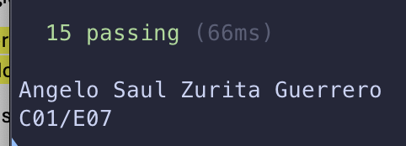

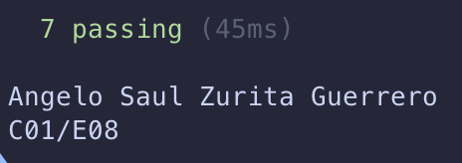

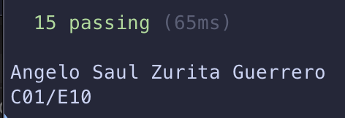

**Repositorio:**

[**https://github.com/Desarrollo-Aplicaciones-Web-y-Moviles/Actividad-Previa-02.git**](https://github.com/Desarrollo-Aplicaciones-Web-y-Moviles/Actividad-Previa-02.git)